

Název projektu: Individuální výukou k lepším výsledkům
Příjemce: Základní škola Telč, Masarykova 141, příspěvková organizace

Vzdělávací oblast | Člověk a příroda
Předmět | Přírodopis
Téma | Biologie člověka
Určeno pro | 8. ročník
Archivační kód | VY_52_INOVACE_057

Název vzdělávacího materiálu
Sudokopytníci - nepřežvýkavci

Mgr. Blanka Pařilová

25. 1. 2013
řád: Sudokopytníci

- Zakroužkuj nebo napiš správnou odpověď:
- Víš, kolik druhů sudokopytníků žije na Zemi?
- 1500 druhů b) 220 druhů c) 38 druhů

- O kolik prstů opírají hmotnost těla?
- 5 b) 2 c) 3 nebo 1

- Jak se říká rohovitým útvarům, které zakončují prsty?
- tlapy b) běhy c) kopýtka

- Sudokopytníci se většinou živí:
- býložravě b) masožravě c) sají nektar a pyl

- Sudokopytníky rozdělujeme podle zpracování potravy do 2 skupin:
………………………………………………………………………………………

- nepřežvýkavci

- Doplň text:
Mají ……………………………………. žaludek.
Potravu nepřežvykují. Úplný chrup se vyznačuje mohutnými zuby – špičáky tzv. ……………………….

- Doplň charakteristiky zástupců:

prase divoké - samice ………………………………, mládě: ………………………
- do 6 měsíců má mládě po těle ………………………pruhy (ochranné zbarvení), nazývají se markazíni
- jsou inteligentní a přizpůsobiví
- je předkem prasete …………………………………
- potrava: ………………………………………………
- potravu vyhledává – ryje pomocí ……………………………………
- zvuky: ………………………………………………..
- na povrchu těla jsou ………………………………………………
- zuby u prasete se nazývají: ……………………...………………..

hroch obojživelný
- řeky a jezera v …………………………………………
- většinu života tráví ve …………………………
- v noci vylézá z vody a požírá ………………………………….
- prsty mají ………………………………….. blány
- ušní boltce a nosní otvory jsou ……………………………………
- čelisti otevře až do ………………°

velbloud
- suché oblasti ………………………….. a …………………………
- malá hlava s rozštěpenými ………………………
- jednohrbý velbloud = ……………………………….
- dvouhrbý velbloud = ……………………………………..
- v hrbech se ukládá …………………., který je využíván v době nedostatku potravy (stojatý hrb = dobře živený velbloud)
- mají hustý kožich – funguje jako …………………….. ve vedrech
- na spodní straně prstů jsou polštářky, které rozšiřují nohu a umožňují lepší chůzi v ……………………………………. a stabilitu
- dlouhé řasy a uzavíratelné nozdry jsou důležité při písečných …………………………………….
- vydrží teploty od -29°- do + 38°C
- je-li žíznivý vypije za 10 minut ……………….. litrů vody

Lama
- nalezneme je v ............................... J........................ Ameriky
- chovají se jako domácí zvířata pro ................................................
........................................................................................................
- vlnu z lamy používají lidé na .......................................... (pončo)

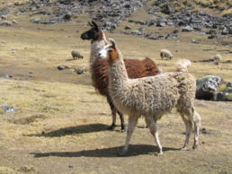
- Poznej na obrázku:
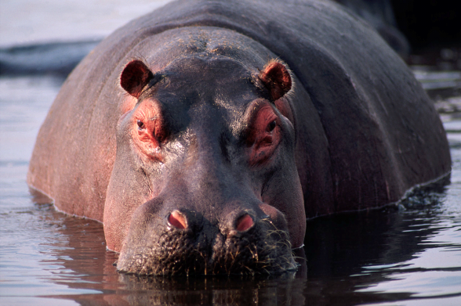

galerie klipartů http://cs.wikipedia.org/wiki/Soubor:Lama3.jpg

a)................................................................ b) .......................................................
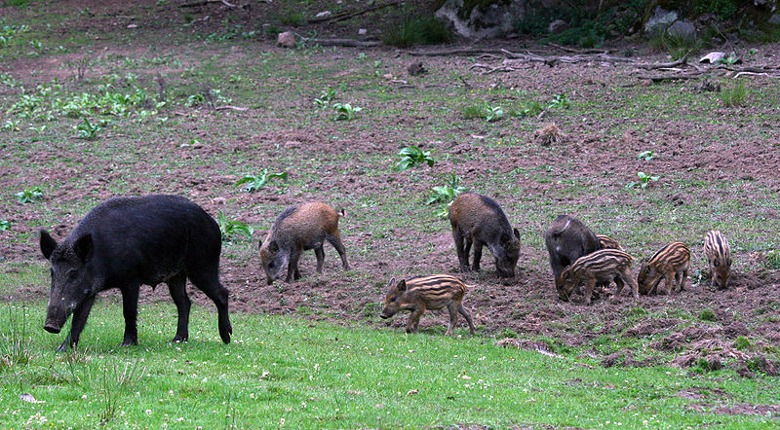
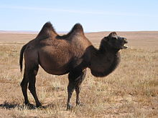

http://cs.wikipedia.org/wiki/Soubor:Chameau_de_bactriane.JPG
http://commons.wikimedia.org/wiki/File:Eriksbergvildsvin.jpg?uselang=cs
c)..................................................................... d) .....................................................

Anotace

Formát výukového materiálu v digitální podobě | Word 2007 (.doc)
Obsah vzdělávacího materiálu | Poznávačka, doplňovačka
Rozsah vzdělávacího materiálu | 4
Způsob práce žáků | Samostatná práce, práce ve skupinkách
Další poznámky autora

Materiály jsou určeny pro bezplatné používání pro potřeby výuky a vzdělávání na všech typech škol a školských zařízení. Jakékoliv další využití podléhá autorskému zákonu.

Literatura:
Švecová M., Matějka D.: Přírodopis - 8.ročník pro základní školy a víceletá gymnázia. Fraus. ISBN 80-7238-211-X
Burnie D.: Zvíře. Knižní klub. ISBN 80-242-0862-8

Fotografie:

knihovna prostředků Microsoft Word - Klipart

Objekty použité k vytvoření jsou součástí MS Word - klipart nebo jsou vlastní originální tvorbou autora.

Internetové odkazy:
- galerie klipartů
- http://cs.wikipedia.org/wiki/Soubor:Lama3.jpg
- http://commons.wikimedia.org/wiki/File:Eriksbergvildsvin.jpg?uselang=cs
- http://cs.wikipedia.org/wiki/Soubor:Chameau_de_bactriane.JPG

